Генетика- теоретическая основа селекции. Значение генетики для селекции и медицины. Порода. Сорт. Штамм.
На уроке мы рассмотрим, как на практике применяется открытая генетикой закономерность в медицине и сельском хозяйстве, узнаем основы селекции организмов, как селекция способствует выведению пород животных с необходимыми для человека признаками.

Селекция
Селекция – это наука о создании новых сортов растений, пород животных и штаммов микроорганизмов с нужными для человека признаками. Происходит название этой науки от латинского слова selectio, или «выбор». Н.И. Вавилов говорил о том, что селекция представляет собой эволюцию, направленную волей человека. Как направление человеческой деятельности сформировалась селекция еще на заре цивилизации, а как наука оформилась совсем недавно. В теоретическую основу ее легла эволюционная теория Дарвина, а впоследствии – открытия в области генетики. То есть можно сказать, что как наука селекция сформировалась в XIX–XX веках.
Мы познакомимся с некоторыми терминами из научного языка селекции:
сорт – это совокупность растений одного вида, характеризующаяся определенными наследственными особенностями;
порода – это совокупность животных одного вида, искусственно созданная человеком и характеризующаяся определенными наследственными качествами;
штамм – это совокупность микроорганизмов, также искусственно созданных человеком. Домашние формы животных, культурные формы растений очень сильно отличаются от своих некогда диких предков. Зачастую эти организмы имеют признаки, выгодные для человека, но совершенно невыгодные для выживания организма в естественной среде.
Как примеры можно привести, что длина нити тутового шелкопряда настолько велика, что кокон, который образуется из этой нити, настолько плотный, что личинка без помощи человека выбраться сама из него не может, а порода петухов йокогамский феникс имеет длину перьев на хвосте, достигающую 11 метров (рис. 1).
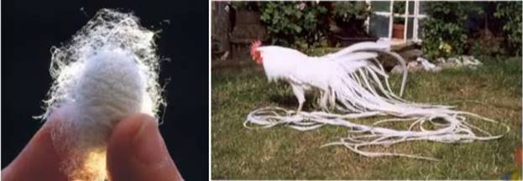
Рис. 1. Личинка шелкопряда и петух породы йокогамский феникс (Источник)
Конечно, вряд ли такой признак позволил бы этому петуху выдерживать конкурентную борьбу и естественный отбор в окружающей среде. Но этот признак заинтересовал человека, и эта порода была создана. Кроме этого, отличаются домашние формы от диких еще и своей очень большой плодовитостью, это то главное качество, ради которого человек и стал создавать эти породы. К примеру, яйценоскость кур породы белый леггорн составляет около 350 яиц в год, а яйценоскость их дикого предка банкивской курицы составляет 18–20 яиц в год (рис.2).
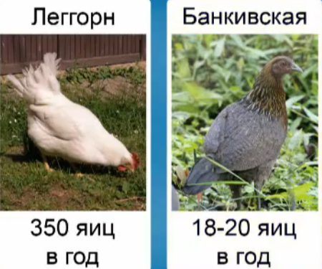
Рис. 2. Курица породы белый леггорн и банкивская курица (Источник)

Задачи современной селекции
Из этих примеров можно вывести задачи современной селекции, к ним относится:
1. Получение новых высокоурожайных и устойчивых к заболеванию пород животных и сортов растений.
2. Получение экологически пластичных сортов и пород, то есть тех, которые могут жить в различных экологических условиях.
3. Получение пород и сортов, удобных для промышленного выращивания и механизированной уборки.

История возникновения селекции и закон гомологических рядов наследственности
Возникла селекция на заре человечества, примерно 20–30 тысяч лет тому назад, когда люди стали случайным образом одомашнивать животных, которые их окружали. Главным критерием было то, что животные могут размножаться в неволе и имеют достаточно хороший характер, их удобно содержать. Это и послужило предпосылкой развития науки селекции. Широкое одомашнивание началось где-то в 8–6 веках до нашей эры, и уже в тот момент были одомашнены все известные сейчас животные и окультурены растения, но это еще была не наука. Пионером науки селекции в нашей стране был Николай Иванович Вавилов (рис. 3).
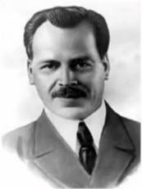
Рис. 3. Н.И. Вавилов (1887–1943) (Источник)
Вавилов считал, что в основе селекции лежит правильный выбор для работы исходного материала, генетическое разнообразие и влияние окружающей среды на проявление наследственных признаков при гибридизации организмов. В поисках исходного материала для получения новых гибридов Вавилов организовал в 1920–30 годы десятки экспедиций по всему земному шару. Во время этих экспедиций ему с коллегами удалось собрать более полутора тысяч видов культурных растений и огромное количество сортов. К 1940 году во Всесоюзном институте растениеводства насчитывалось уже 300 тысяч образцов. В настоящее время коллекция постоянно пополняется и используется для получения новых сортов на основе уже известных. Исследуя полученный во время экспедиции материал, Н.И. Вавилов пришел к открытию определенной закономерности, которая и стала генетической основой селекции. Эта закономерность получила название «закон гомологических рядов наследственности». Формулировка этого закона, которую предложил сам Н.И. Вавилов: «Генетически близкие роды и виды характеризуются сходными рядами наследственной изменчивости с такой правильностью, что, зная ряд форм в пределах одного вида, можно предвидеть нахождение параллельных форм у других родственных видов и родов. Чем более близки виды и роды систематически, тем полнее сходство в рядах их изменчивости».
Эту сложную формулировку можно проиллюстрировать, на примере семейства злаковых (рис. 4), куда входят хорошо известные вам пшеница, рожь, ячмень, рис, кукуруза.
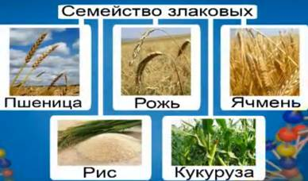
Рис. 4. Семейство злаковых (Источник)
У этого семейства имеется ряд признаков, которые прослеживаются у разных видов, относящихся к этому семейству. К таким признакам относятся наличие озимых форм, красная окраска у зерновок, например, красная окраска встречается и у ржи, и у пшеницы, и у кукурузы. Точно так же озимые формы встречаются и у пшеницы, и у ржи. Вот это и послужило основой открытия этого закона. Закон гомологических рядов справедлив не только для растений, но и для животных. Так, например, явления альбинизма наблюдаются и у человека, и у млекопитающих, и даже у птиц (рис. 5).
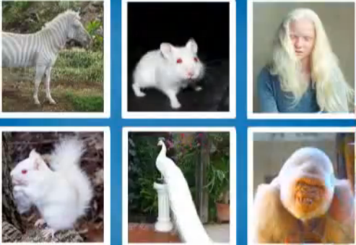
Рис. 5. Явление альбинизма (Источник)
Закон, открытый Вавиловым, имеет практическое значение, его можно разобрать на конкретном примере: у растения люпина плоды содержат очень большое количество белка, и люпин (рис. 6) мог бы быть очень ценной кормовой культурой, но его семена содержат опасный ядовитый алкалоид.
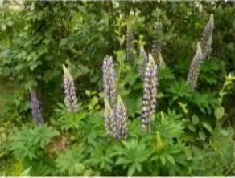
Рис. 6. Люпин многолетний с семенами ядовитого алкалоида (Источник)
Поэтому применять люпин в качестве кормовой культуры было невозможно. Однако известно, что другие представители семейства бобовых: горох, бобы, люцерна, соя – не имеют такого гена. Значит, можно предугадать, что и у люпина возможна мутация вот в такую безалкалоидную форму. И действительно, селекционерам удалось получить безалкалоидную форму люпина, и сейчас люпин активно используется в сельском хозяйстве как прекрасная кормовая культура (рис. 7).
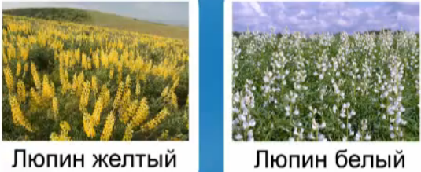
Рис. 7. Кормовые сорта люпина (Источник)

Заключение
Мы рассмотрели историю возникновения новой, интересной, а самое главное – очень полезной и практически значимой науки селекции, ее основные задачи. В ходе следующих наших уроков мы более подробно узнаем о методах селекции и работах Н.И. Вавилова.

Тесты по теме Генетика и селекция с ответами
1. Наука о выведении новых и улучшении существующих сортов растений, пород животных и штаммов микроорганизмов
а) генетика
б) селекция
в) экология
г) цитология
2. Специфическими методами селекции являются
а) мутации и комбинации
б) полиплоидия или гаплоидия
в) генеративные и соматические мутации
г) гибридизация и отбор
3. Система близкородственных скрещиваний называется
а) аутбридинг
б) гетерозис
в) экология
+г) инбридинг
4. Группа организмов одной сельскохозяйственной культуры, родственных по происхождению, обладающих комплексом хозяйственно ценных признаков, отобранных и размноженных для возделывания в определенных природных и производственных условиях, это
а) аутбридинг
б) гибрид
в) экология
г) сорт
5. Большой вклад в развитие селекции растений внес
а) И. В. Мичурин
б) Н. И. Вавилов
в) Гуго де Фриз
г) Морган
6. Отличительной чертой животных является
+а) невозможность вегетативного размножения
б) индивидуальный отбор
в) генно-инженерные методики
г) однородная популяция
7. Современные методики, заимствованные селекционерами из молекулярной биологии и генетики, называются
а) биотехнологии
б) селекция
в) экология
г) цитология
Составьте кроссворд на тему генетика и селекция, используя приведенные темины.

